甘肃新丝路交旅产业开发有限公司
2026年交旅融合项目招商公告

为深入贯彻落实省公交建集团“交通+旅游”融合发展战略，积极探索路衍经济创新实践，新丝路交旅公司启动“招大商、大招商”专项合作计划，以推动景区提质增效，服务区域经济社会发展大局。本次招商立足“交通+旅游”产业融合，聚焦路衍经济价值挖掘，面向餐饮服务、零售门店、娱乐项目、文化体验及住宿配套等多元业态，广泛招募具有品牌影响力和运营能力的优质投资合作方，旨在构建“交通赋能、旅游带动、商业繁荣”的生态体系，助力景区提质增效与交旅融合项目品牌价值跃升。
一、公司简介及优势介绍
（一）公司简介
新丝路交旅公司注册成立于2021年，同年9月，与临洮县政府签订《地企战略合作协议》，以新丝路交旅公司为主体投资建设了三个“交通+旅游”融合项目，分别为洮河如意湾景区（G75兰海高速太石交旅融合项目）、爱上山后地湾景区（后地湾乡村振兴项目）、普济寺服务区（游客咨询中心项目），目前均已投入运营。2025年承接兰州野生动物园主题服务区、兰州水墨丹霞主题服务区基础公益服务及经营管理，逐步形成了以景区、服务区运营管理为主营业务的产业发展格局。
（二）优势介绍
1.资源优势
一是成熟景区资源。公司坐拥两大成熟运营的国家3A级旅游景区。洮河如意湾（国家3A级旅游景区，位于G75兰海高速太石服务区，占地598亩，规划七大功能区、涵盖40余项业态，年均接待游客70万人次）与爱上山·后地湾（国家3A级旅游景区，聚合特色餐饮、网红建筑等多元业态）；
二是优质客流资源。太石服务区作为 G75 兰海高速兰州南向门户与甘肃省内客流量前三的服务区，区位优势突出、客流基础极为稳定优质：日常日均断面车流量约 2.5 万辆，节假日高峰客流突破 5 万辆，洮河如意湾景区运营以来累计接待游客近 150万人次，形成常年稳定、结构多元、消费力强的持续客流支撑。以优越资源禀赋全力打造洮河如意湾 “服务区 +” 交旅融合示范项目，实现交通服务、文旅休闲与商业消费的深度融合与高效转化。
2.平台优势
立足“交通+旅游”融合发展战略，深耕路衍经济领域，已形成以景区、服务区运营管理为主营业务的成熟产业格局；司属项目布局于G75、G312等交通要道，打造兰州野生动物园北入口、水墨丹霞东入口，地理位置优越且自带流量导入优势。同时打造了洮河如意湾交旅融合标杆项目。项目被推选为省文旅厅“甘肃省100个文旅新地标（网红打卡地）”、国家六部委评选的年度甘肃文旅“交旅融合示范项目”、入围中国公路学会旅游交通工作委员会“2024年度交通与旅游融合创新项目”称号等相关荣誉，品牌影响力与市场认可度颇高，能为合作方提供优质的发展平台。
- 招商核心业态与亮点
（一）太石交旅融合项目
1.太石服务区经营业态整体招商
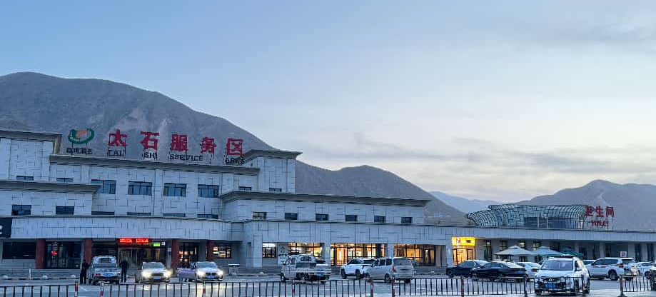
（1）计划招商项目
一是超市百货零售业态。预包装食品、饮用水、零食、日用品、应急物资等。二是餐饮轻食。连锁餐饮、便捷简餐、精品咖啡茶饮、时令果切等。三是休闲体验。无人零售柜、互动娱乐设备。
（2）招商对象
拥有成熟的品牌体系、良好的市场口碑、完善的运营团队，尤其是餐饮、零售类连锁品牌；专注服务区经营、餐饮美食、文创产品的商家，拥有独特产品或服务优势，具备创新经营理念与差异化竞争力；资金实力雄厚，能够承担服务区整体装修改造、运营等前期投入，具备可持续经营能力，可承接大型体验项目或综合业态运营。
2.如意营地及船坞酒店

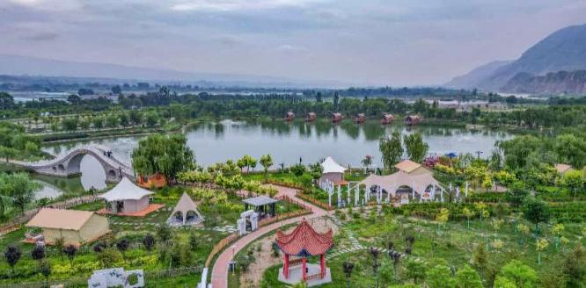
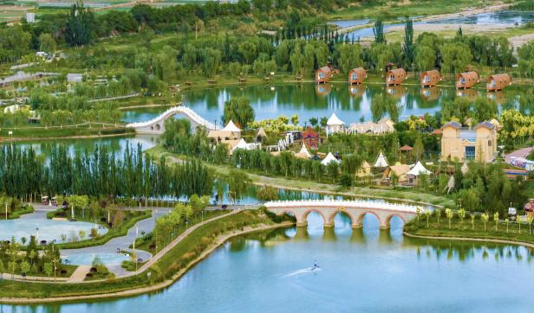
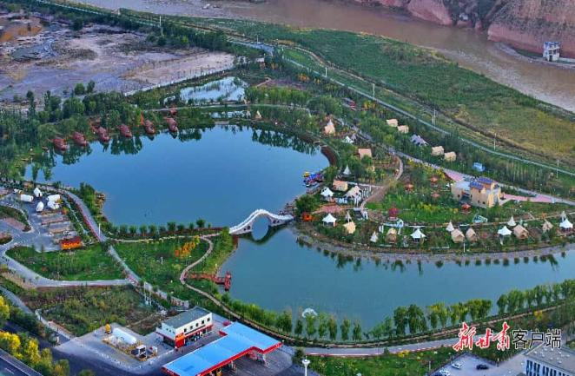
（1）计划招商项目
本次招商内容包括：度假村运营、营地项目运营（户外露营、探险活动、青少年教育营地）、素质拓展基地（团队建设、领导力培训、个人发展课程）、以及休闲娱乐配套等相关业态。
- 招商对象
具备度假村、营地、户外露营业态行业运营经验的企业；露营装备、户外休闲用品品牌方；具备户外活动组织经验的文化旅游企业；具备素质拓展基地、党团建业务开发运营的企业、致力于打造场景化休闲体验的合作资源方。
3.水上游乐项目及主题活动招商
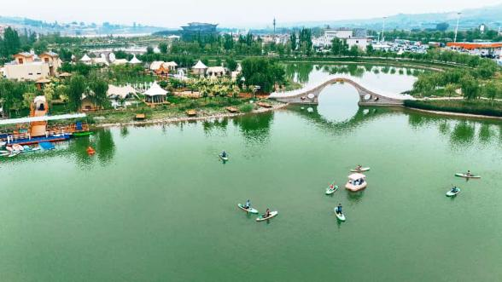
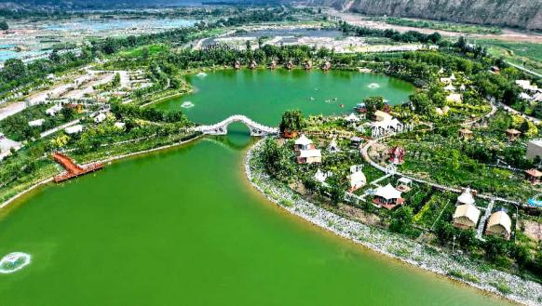
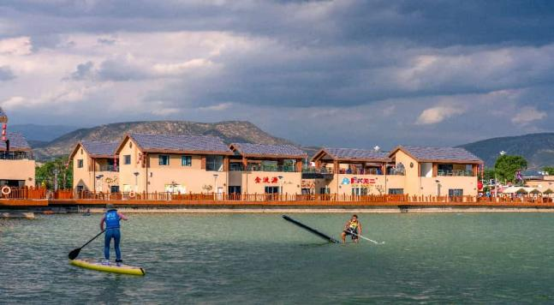
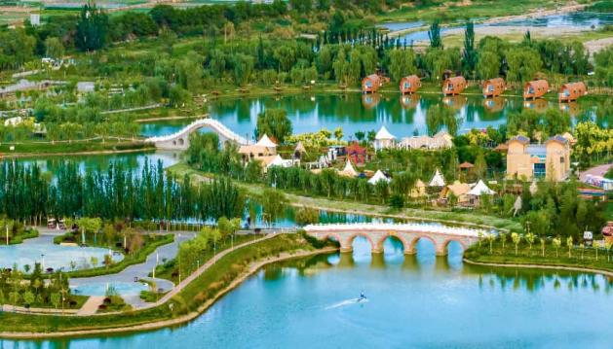
（1）计划招商项目
计划招商打造水上闯关竞技、水上休闲体验、水幕光影秀、水滑道等水上游乐类项目及冬季冰雪主题乐园及其他衍生多元业态。
（2）招商对象
具备水上乐园、水上闯关、水滑道、水上游乐类项目运营经验的企业、水幕电影、光影秀专业运营团队以及冬季冰雪主题活动策划及执行单位。
4.亲子类游乐项目招商
（1）计划招商项目
计划在“淘淘兔乐园”区域招商新增如摩天轮、海盗船等各类无动力及动力游乐设备等多元设施，丰富亲子互动体验场景，拓展亲子游乐边界。
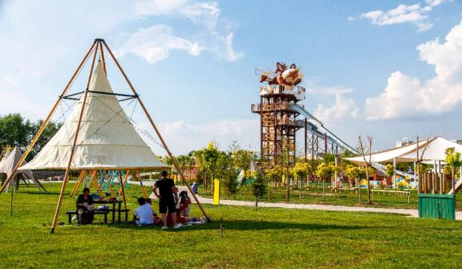
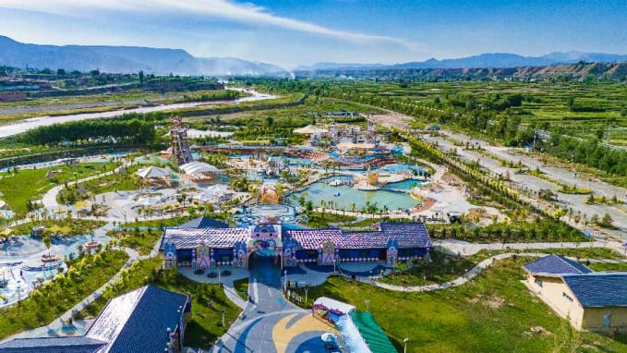
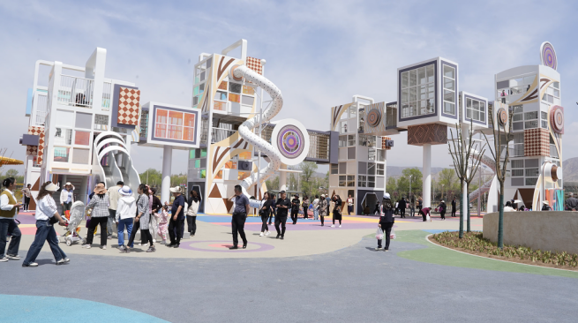
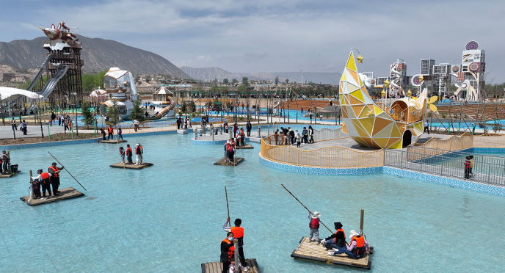
（2）招商对象
水滑道供应商及运营商、亲子乐园专业运营商、游乐设备优质供应商、IP衍生品创意服务商等。
5.水上会客厅二层、三层招商
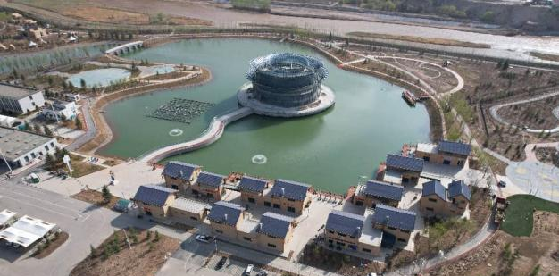
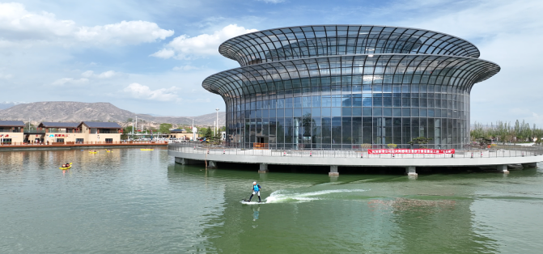
（1）计划招商项目
计划招商康养理疗、棋牌休闲、露天餐吧、户外特色餐饮、夜间休闲饮品等相关业态。
（2）招商对象
具备康养理疗、棋牌休闲、露天餐吧等业态运营经验的运营企业。
6.预留用地招商
（1）计划招商项目
计划招商农事体验、生态农庄、萌宠乐园、宠物展览、；CS项目丛林越野赛、低空经济相关项目（无人机应用、轻型飞机观光和低空运输服务）、卡丁车项目、泵道项目等相关业态。
（2）招商对象
优先招募具备农事体验/生态农庄、萌宠乐园、CS项目丛林越野赛和低空经济、专业卡丁车项目、泵道项目或动力设备项目等相关项目的运营企业。要求合作方具备标准化服务体系与品牌营销能力，能够共同推进项目可持续运营。
7.美食街二层招商
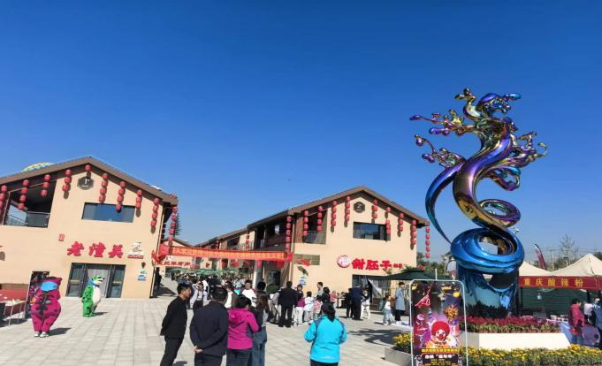

（1）计划招商项目

引入诸如具有地域文化代表性的传统小吃与菜品。同时，搭配引进国内知名的网红餐饮品牌，形成传统与潮流相结合的美食矩阵，全面提升街区的文化内涵与商业吸引力
（2）招商对象
具有地方特色的餐饮品牌、网红餐饮连锁企业，具备品牌意识、服务标准化和创新能力的餐饮运营企业，以及专注于甘肃本土农特产品生产与销售的企业供应商等。
8.垂钓业态

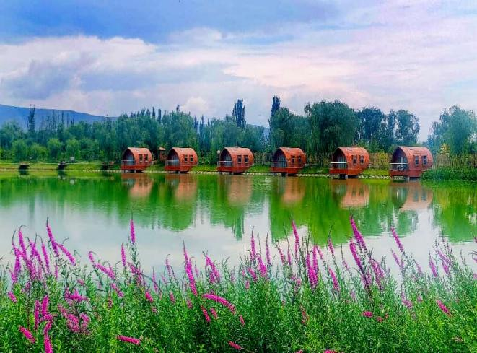
（1）计划招商项目
洮河如意湾现有垂钓区域两处，分别为湖泊垂钓区与池塘垂钓区，现有钓位21个，湖内有鲢鱼、草鱼、黑鱼等多种鱼类。计划招商具备垂钓行业及衍生产业业态。
（2）招商对象
具备垂钓行业相关运营经营的企业、具备垂钓赛事、培训等相关行业资源的单位，或是垂钓渔具供应商等衍生产业单位。
9.演艺项目
（1）计划招商内容
针对洮河如意湾景区针对亲子、家庭等客群，招商具有吸引力的演艺类项目，例如：魔术表演、杂技表演、花车巡游等。
（2）招商对象
魔术、杂技、话剧、巡游等相关表演类团队或单位。
（二）兰州野生动物园主题服务区招商
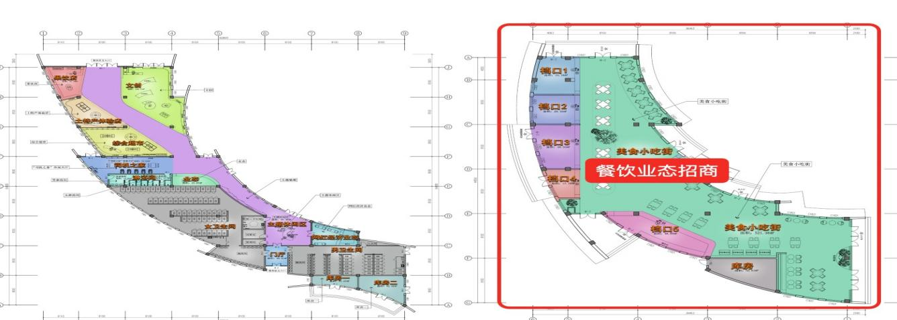

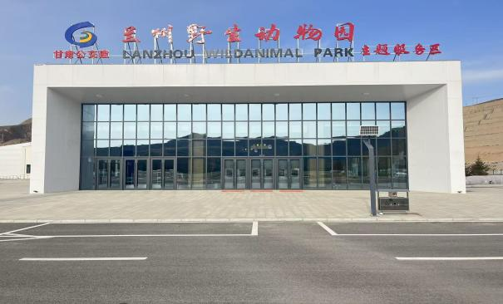
1.计划招商内容
一是南北区主楼餐饮业态招商。计划招商餐饮轻食。连锁餐饮、便捷简餐、精品咖啡茶饮、时令果切等。
二是“世纪之眼”招商。计划招商沉浸式体验、电玩城等相关室内亲子娱乐业态、科普展览、VR体验等业态
2.招商对象
面向具备成熟运营经验的餐饮行业运营商、具备优质项目的室内游乐项目运营商以及研学机构、文创产品供货商等。
（三）兰州水墨丹霞主题服务区招商
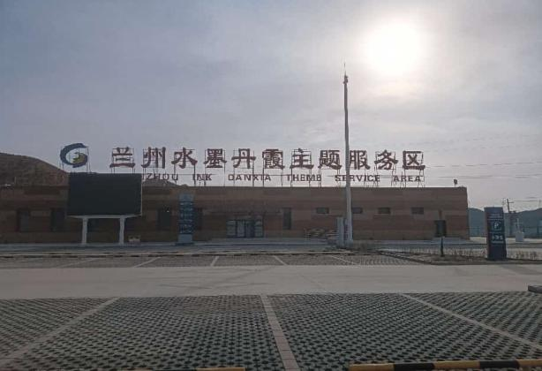
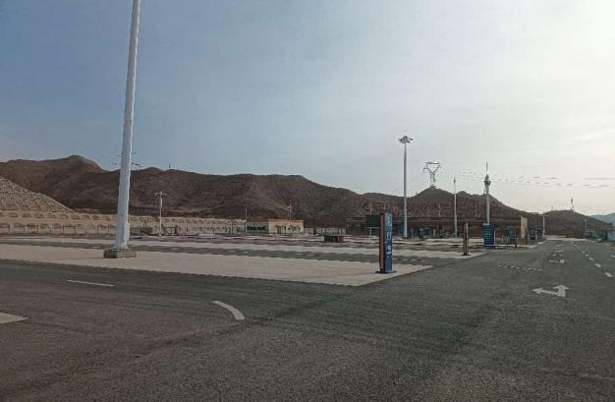
1.计划招商内容
一是研学科普业态。在服务区内布设丹霞地质科普馆，打造集地质研学、科普教育、沉浸体验于一体的多功能展馆。
二是丹霞营地业态。服务区外的户外营地招商房车、营地、露营等相关业态。
2.招商对象
重点面向具有相关研学课程开发与运营能力的专业机构，以及专注于文化体验业态设计与落地的项目开发者或文化企业。面向具备户外营地、户外运动等运营经验或资质的商家开展招商。
（四）爱上山后地湾景区招商
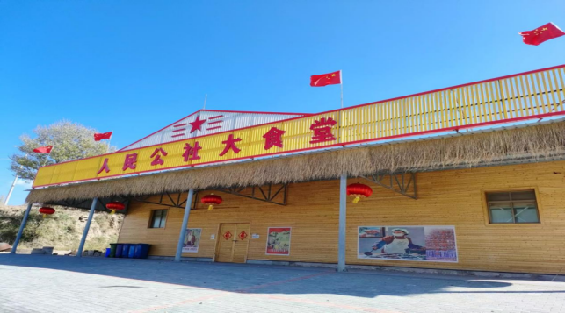
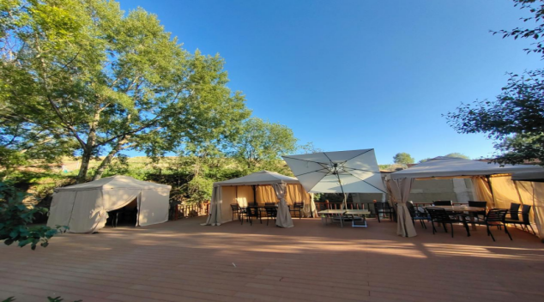
1.景区整体运营招商
本次招商针对已建成的摘星营地、农家乐、人民公社大食堂、游客服务中心超市进行招商。
2.招商对象
具备成熟运营经验的农家乐运营单位、户外运动俱乐部、营地运营企业、景区运营企业、研学机构和赛事策划单位。
（五）普济寺服务区招商
1.服务区整体运营招商
依托服务区，针对餐饮、零售、骑行、户外运动、赛事策划、研学等相关业态开展招商。
2.招商对象
具备服务区成熟运营经验的相关企业，从事餐饮、零售百货行业的单位或户外运动俱乐部、营地运营企业、景区运营企业、研学机构、赛事策划单位。
三、招商资质要求
1.须在国家工商行政主管部门注册（持有效的营业执照），营业范围包含拟经营项目相关主营业务，提供营业执照以经营范围为准。
2.须提供承诺，经营者没有处于被责令停业，财产被接管、冻结，破产状态；具有履行合同所需的资金、人员、管理经验和技术能力，参加招标采购活动近三年内没有骗取中标和严重违约及重大违法行为，在经营活动中没有重大违法记录；近3年内在类似项目经营管理中能较好地履行合同并信誉良好，没有出现恶意拖欠雇用人员工资而引起投诉并被处罚的情况，以及没有其他未决诉讼，同时具有安全生产能力，提供承诺函，格式自拟。
3.本次实行资格后审，请经营者自行判断是否符合公告要求的资格条件，资格条件合格者按本招商公告附件规定格式提供装订成册的招商响应文件，资格条件不符的将被予以否决。
4.须提供意向业态的《经营项目运营方案》《经营项目投资计划》。
四、合作保障
1.规划护航：统一业态布局，避免同质化竞争；
2.全域营销：同意开展宣传营销，有效增加品牌曝光；
3.运营支持：提供制度培训服务，具备响应经营问题的渠道；
4.基建支持：具备完善水电暖网污系统。
五、报名方式
凡有意合作者，请于本公告截止时间前，提交加盖公章的纸质版至公司，或将盖章版电子版招标响应文件提交至指定邮箱，公司将在公告发布截止日后与符合条件的意向单位进行洽谈。
截止时间：2026年4月30日
联系方式：张先生 15682890999
康女士 15101265205
邮箱：2879859970@qq.com
地址：甘肃省定西市临洮县G75兰海高速太石服务区西侧2号楼2楼219室

附件：招商响应文件

附件：

XXXXXXX经营项目
招商响应文件

经营者名称：
日 期：

XXXXXXX经营项目
招商响应文件
一、经营业态介绍
二、经营者简介
三、资格响应文件
（具体要求见招商公告经营者资格要求部分）
- 营业执照
- 业绩证明材料（中标通知书或合同）（如有）
- 2023、2024年度经过审计的财务报表或银行流水(如有）
- 依法纳税证明（如有）
- 从业管理证明（如有）
- 承诺函
- 无重大违法违纪证明材料（（如有）
- 其他
四、经营项目运营方案
五、经营项目投资计划
六、报价函

